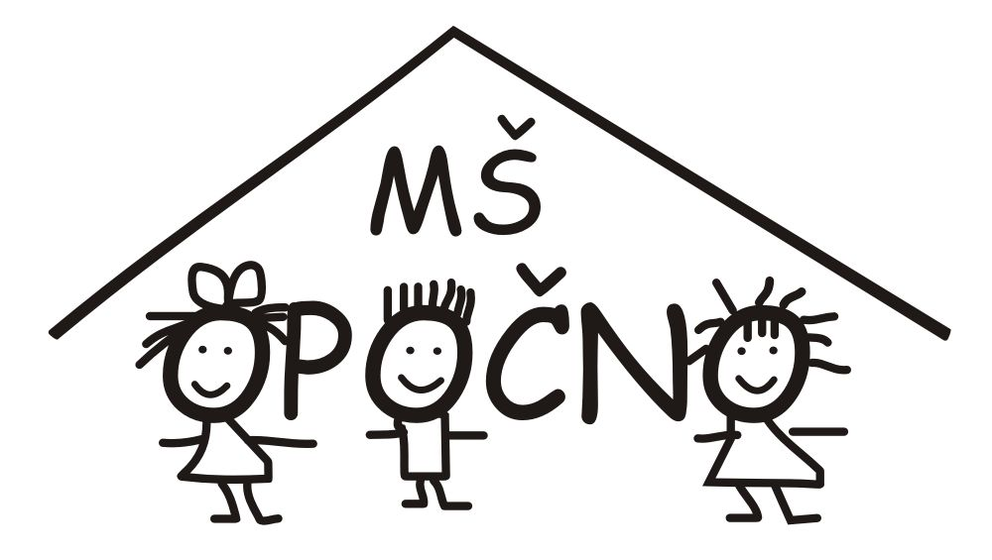
Mateřská škola, Opočno
Jana Pitry 654, 517 73 Opočno

Vnitřní předpis 2

Kritéria pro přijímaní dětí k předškolnímu vzdělávání v mateřské škole

Vydal: | Mateřská škola, Opočno
Schválila: | ředitelka školy – Mgr. Kubalová Hana
Účinnost: | Od 2.5.2020

Ředitelka Mateřské školy, Opočno (dále jen mateřská škola) stanoví následující kritéria, podle kterých bude postupovat při rozhodování o přijetí dítěte k předškolnímu vzdělávání v Mateřské škole, Opočno, pokud počet žádostí překročí možnou kapacitu MŠ.
Při rozhodování o přijetí dítěte k předškolnímu vzdělávání v mateřské škole bude ředitelka mateřské školy brát v úvahu důležitost jednotlivých kritérií ve výše uvedeném pořadí.

Od školního roku 2020-21 bude přijímáno 50 dětí. V případě přijetí dítěte s přiznaným podpůrným opatřením třetího až pátého stupně se počet přijatých dětí bude snižovat.

1. Děti, které před začátkem školního roku 2020/2021 dosáhnou pátého věku roku a pro které je MŠ spádová.
(spádová oblast MŠ Opočno je Mokré, Očelice, Semechnice, Opočno vč. místních částí Čánka a Dobříkovec)

2. Děti s trvalým pobytem v obci Opočno, které před začátkem školního roku 2020-21 dosáhnou nejméně třetího roku věku. V případě cizinců s místem pobytu v příslušném školském obvodu (§179 odst. 3).

3. Děti s trvalým pobytem mimo obec Opočno, pro které je MŠ spádová, které před začátkem školního roku 2020-21 dosáhnou nejméně třetího roku věku (podle věku od nejstarších po nejmladší)

4. Děti s trvalým pobytem v obci Opočno, které nedovršily plných tří let do 31. 8. 2019 (podle věku od nejstarších po nejmladší).

V Opočně, dne16. 3. 2020
………………………………………………………….

Mgr. Kubalová Hana, ředitelka MŠ

Projednáno se zřizovatelem: 6. 4. 2020
Vyvěšeno: 8. 4. 2020

